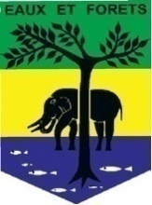  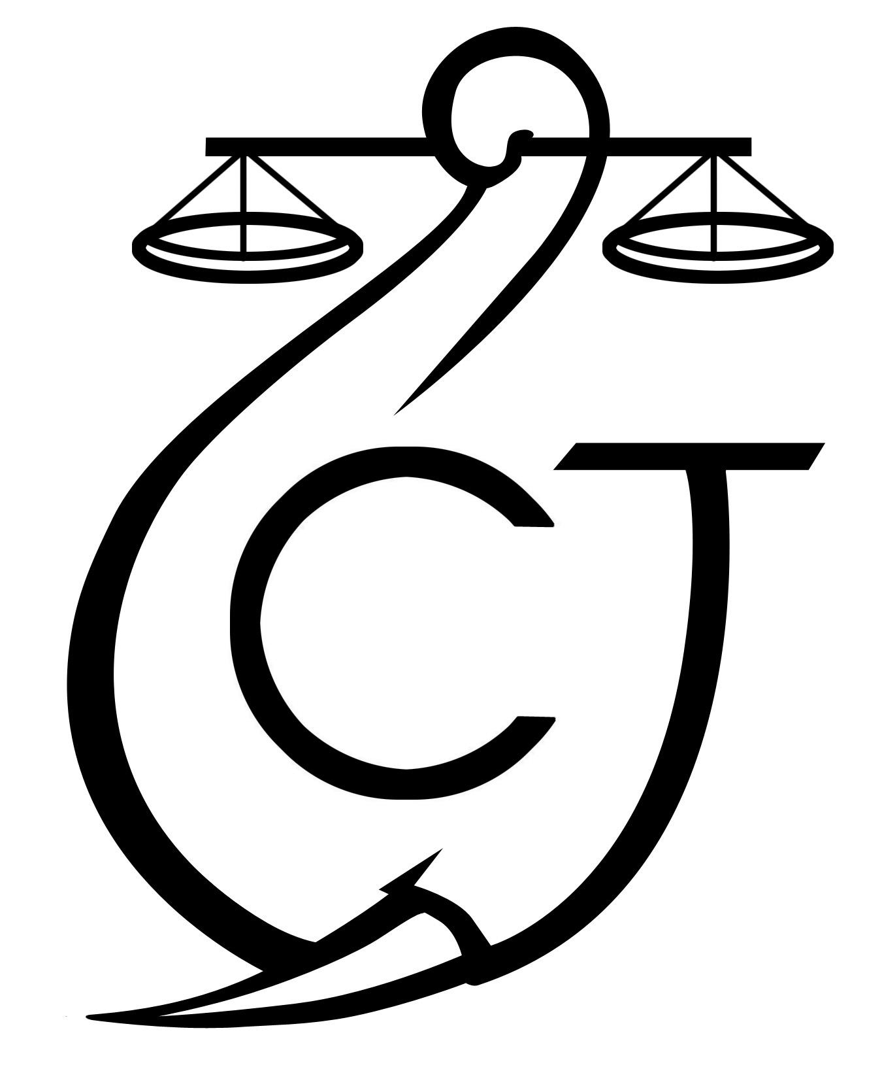 | PROJET D’APPUI A L’APPLICATION DE LA LOI SUR LA FAUNE AU GABON (AALF)
REPUBLIQUE GABONAISE  Ministère Des Eaux Et Forêts |  |  | CONSERVATION JUSTICE GABON  Téléphone : (+241) 074 23 38 65  E-mail : luc@conservation-justice.org  Web : www.conservation-justice.org

SOMMAIRE

1 Points principaux 2
2 Investigations 2
3 Opérations 2-3
4 Département juridique 3
5 Communication 4
6 Relations extérieures 4-5
7 Conclusion 5

Rapport Mensuel juin 2021

Conservation Justice

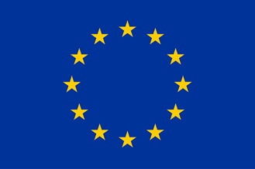
Union européenne

Cette publication a été produite avec le soutien financier de l’Union européenne. Son contenu relève de la seule responsabilité de Conservation Justice et ne reflète pas nécessairement les opinions de l’Union européenne.

1. Points principaux

Pour ce mois de juin 2021, au total, 5 missions d’investigation ont été réalisées avec 26 cibles rencontrées par 3 investigateurs à travers 5 provinces du pays, notamment dans le Woleu-Ntem, Estuaire, Nyanga, l’Ogooué-Lolo et le Haut-Ogooué ;

Les principales activités réalisées tournent autour d’une arrestation, le suivi des cas devant le tribunal spécial et la rencontre avec les autorités et partenaires, notamment dans le cadre de l’évaluation réalisée par des consultants experts dans le cadre du financement de l’UE (RALFF) ;

Le 09 Juin 2021, à Kango (province de l’Estuaire), une équipe composée des agents de la brigade de gendarmerie de Kango, ceux du cantonnement des Eaux et Forêtsappuyés des éléments de l’ONG Conservation Justice a permis de mettre la main sur messieursEloge Rodrigue MOUKOKO et Florent Claire KOMBEavec deux pointes d'ivoire d’une masse totale de 8,4 kg.

Il est aussi à noter le suivi des cas devant la chambre spéciale du tribunal de première instance de Libreville et le transfert vers Libreville des nommés Eloge Rodrigue MOUKOKO et Florent Claire KOMBEinterpeléà Kango.

2. Investigations

Indicateurs :
Nombre d’investigations menées | 05
Investigation ayant menées à une opération | 01
Nombre de trafiquants identifiés | 26

Cinq missions d’investigation ont été réalisées au cours de ce mois. Une d’entre elles a permis d’arrêter deux présumés trafiquants d’ivoire d’éléphant dans la province de l’Estuaire, à Kango. Après leur garde à vue pour les nécessités d’enquêtes ils ont fini par être placés en détention préventive par le procureur de la République en attendant leur jugement.

3. Opérations

Indicateurs :
Nombre d’opérations menées ce mois | 01
Nombre de personnes arrêtées | 02

En ce mois de juin 2021, une opération a eu lieu dans la ville de Kango réalisée le 9 juin 2021 avec l’arrestation d’Eloge Rodrigue MOUKOKO et Florent Claire KOMBE. Elle a permis une saisie de deux pointes d’ivoire de 8,4 kg d’ivoire brut.

Le 09 Juin 2021, à Kango (Province de l’Estuaire), une opération de lutte contre le trafic des espèces protégées a été réalisée avec succès. Les agents de la brigade de gendarmerie de Kango et ceux du cantonnement des Eaux et Forêts, informés de la tenue d'une transaction illicite portant sur l'ivoire d'éléphant, une espèce intégralement protégée par la Loi, ont constitué une équipe conjointe pour une intervention. L'opération était appuyée par des membres de l'ONG Conservation Justice. La transaction était prévue de se tenir dans un lieu peu fréquenté par le public. Sur le lieu indiqué, les agents de la brigade de gendarmerie de Kango et ceux du cantonnement des Eaux et Forêts ont procédé à l'interpellation de deux présumés trafiquants d'ivoire, Eloge Rodrigue MOUKOKO et Florent Claire KOMBE. Tous deux de nationalité gabonaise. Ils étaient en possession de deux pointes d'ivoire d’une masse totale de 8,4 kgqu'ils s'apprêtaient à vendre.

Ils ont été présentés devant le parquet spécial de Libreville pour répondre des faits de détention et tentative de vente d'ivoire sans autorisation des administrations compétentes. Ils ont été placés en détention préventive en attendant leur jugement. Ils risquent jusqu'à 10 ans de prison pour avoir violé les dispositions de l'article 388 du code pénal.

4. Département juridique

Pour ce mois de juin 2021, le département juridique a fait le suivi des cas de deux affaires enregistrées depuis le mois de juillet 2020 au tribunal spécial en charge de la criminalité faunique concernant cinq (05) personnesà savoir : MAKAYA Jean Almend et complice et celle d’ANDOULAYE GUETIKILA et complice.

Deux nouvelles procédures ont été enregistrées devant ce même tribunal spécial. Il s’agit de la procédure Eloge Rodrigue MOUKOKO et Florent Claire KOMBE. Présentés au Procureur de la République, ils ont été placés en détention préventive pour trafic d’ivoire. Les visites de prisons sont celles effectuées pendant la garde à vue à Kango.

Suivi des affaires

Indicateurs :

Nombre d’affaires suivies | 04
Nombre de condamnations | 05
Affaires enregistrées | 01
Nombrede prévenus | 02

Il y a eu unenouvelle affaire enregistrée de deux personnes qui seront jugées prochainement.

Les audiences

Deux audiences, celle du chinois SHI GUIBIN arrêté le 21 mai 2021, à Libreville par la police judiciaire avec des produits d’espèces intégralement protégées, notamment l’ivoire travaillé d’éléphant et 4 dents de panthèreet celle de MOKOKO Eloge Rodrigue et complices prévues se dérouler, le 04 juin 2021 ont été renvoyées au 9 juillet 2021.

4.2. Visites de prison

Indicateurs :

Nombre de visites effectuées | 0
Nombre de détenus rencontrés | 0

Il n’y a pas de visites de prison. Seules les visites des gardés en vue ont été effectuées par les juristes et le coordonnateur adjoint des activités.

Communication

Indicateur:
Nombre de pièces publiées | 22
Télévision | 03
Internet | 11
Presse écrite | 04
Radio | 04

Pour ce mois de juin 2021, le projet a produit au total 22 pièces médiatiques, dont 11 ont été publiées sur internet, 4 à la radio, 3 à la télévision et 4 dans la presse écrite.

Les articles sont disponibles sur plusieurs médias et notamment sur le site Internet, la page Facebook et la chaine YouTube du projet.
Website: http://www.conservation-justice.org/CJ/
Facebook:https://www.facebook.com/Conservation-Justice-163892326976793/
YouTube: https://www.youtube.com/user/ConservationJustice

Relations extérieures

Indicateur:
Nombre de rencontres | 30
Suivi de l’accord de collaboration | 26
Collaboration sur affaires | 04

Plusieurs réunions ont eu lieu avec les autorités et partenaires, notamment dans le cadre de l’évaluation réalisée par des consultants experts dans le cadre du financement de l’UE (RALFF). Précisons que cette évaluation s’est bien déroulée et que le rapport y relatif est attendu début juillet.

Concernant l’équipe Sud de la mission d’évaluation, Hélène Blanchard, Céline Henrard accompagnées de Ladislas Ndembet, Roland Yangari et du coordonnateur adjoint des activités, ont rencontré les préfets des départements Mougoutsi, Doutsila, Douya-Onoye, Tsamba-Magotsi, Ogooué et Lacs, la directrice provinciale des Eaux et Forêts de la Nyanga, et la responsable des forêts de la DP du Moyen-Ogooué, les chefs de cantonnement de la Doutsila et de Tsamba-Magotsi, la présidente du Conseil Départemental de la Doutsila, le Procureur de la République du Moyen-Ogooué et le chef d’antenne de la PJ de Lambaréné.

Et l’équipe Nord de la mission d’évaluation, composée de Michel Schepens, Luc Mathot et Max Ondo, a rencontré les Gouverneurs et Directeurs Provinciaux du Woleu-Ntem et de l’Ogooué-Ivindo, le Procureur de la République de l’Ogooué-Ivindo, les Chefs d’Antenne de la PJ de Oyem et Makokou.

Finalement, les évaluateurs, accompagnés de Hélène Blanchard et Luc Mathot, ont pu rencontrer à Libreville les autorités centrales suivantes : Le Secrétaire Général du Ministère de la Justice, le Directeur Général des Affaires Pénales, le Directeur Général des Forêts, le Directeur Général de la Faune et des Aires Protégées, le Directeur Général de l’Agence d’Exécution de la Filière Bois, le responsable de l’UE à Libreville pour les questions environnementales, le Directeur Général de CEB.

Les juristes avec l’appui du coordonnateur adjoint des activités à tenu sept (7) rencontres avec les autorités judiciaires et administratives aussi bien pour le suivi des affaires que pour le renforcement de collaboration à l’instar de celles du Commandant de gendarmerie et le chef de cantonnement des Eaux et Forêts de Kango, Monsieur le préfet, les procureurs Adjoints du tribunal de la chambre spéciale en charge de certaines infractions fauniques et forestières, le secrétaire général du parquet, le directeur de lutte anti-braconnage pour diverses raisons, collaboration sur affaires en cours et arrestations des trafiquants.

Au total, au moins trente (30) rencontres avec différentes autorités administratives et judiciaires ont eu lieu.

Conclusion

Pour ce mois de juin 2021, il y a eu plusieurs activités réalisées dans cinq provinces différentes : le Woleu-Ntem, Estuaire, Nyanga, l’Ogooué-Lolo, le Moyen-Oggoué, l’Ogooué-Ivindo et le Haut-Ogooué.

Parmi les activités réalisées il y a aussi bien une opération, le suivi des déferrements, les visites de geôle, mais aussi les rencontres des autorités administratives et judiciaires de la province de l’Estuaire.

Ainsi, il y a eu une opération ayant permis de mettre la main sur deux personnes impliquées dans le trafic d’ivoire de 08,4 kilogrammes saisis. Il y a également eu le déferrement de ces deux personnes devant le parquet qui les a placés en détention préventive en attendant leur jugement, outre la mission d’évaluation des consultants experts de l’Union Européenne (RALFF) qui s’est globalement bien déroulée.

